ĐỀ KIỂM TRA CUỐI KÌ I (tham khảo)
MÔN TIẾNG VIỆT LỚP 1 – CÔNG NGHỆ GIÁO DỤC
NĂM HỌC 2014 – 2015
(Kèm theo Công văn số: 7157/BGDĐT-GDTH ngày 10 tháng 12 năm 2014)

PHẦN I
HƯỚNG DẪN CHUNG VỀ KIỂM TRA HỌC KÌ I
MÔN TIẾNG VIỆT LỚP 1. CGD
- MỤC ĐÍCH
- Kiểm tra để đánh giá kiến thức, kĩ năng và năng lực của học sinh học chương trình Tiếng Việt lớp 1. CGD sau khi học hết tuần 17.
- Sử dụng kết quả bài kiểm tra theo Thông tư số 30/2014/TT-BGDĐT về việc Quy định đánh giá học sinh tiểu học ra ngày 28 tháng 08 năm 2014 của Bộ Giáo dục và Đào tạo.
II. NỘI DUNG KIỂM TRA
1. Kiến thức và năng lực phân tích ngữ âm
a. Về kiến thức
- Tách lời thành tiếng, tách tiếng thành các phần.
- Các kiểu vần đã học.
- Các luật chính tả: Luật chính tả e, ê, i. Luật chính tả ghi âm /cờ/ trước âm đệm.
b. Về năng lực phân tích ngữ âm
- Đọc và phân tích tiếng chứa các kiểu vần đã học.
- Nhận diện các kiểu vần và đưa tiếng vào mô hình.
2. Kĩ năng đọc - viết
a. Đọc
- Dung lượng: đoạn văn dài 30 tiếng
- Tốc độ tối thiểu: 20 tiếng/ 1 phút
- Mức độ đọc:
+ Đọc trơn: đọc đúng, đọc rõ từng tiếng, từ và biết ngắt câu.
+ Đọc hiểu: hiểu một số từ, ngữ khó trong bài.
b. Viết
- Dung lượng: đoạn văn dài 20 chữ
- Tốc độ tối thiểu: 1 chữ / 1 phút
- Yêu cầu:
+ Viết đúng kiểu chữ thường cỡ vừa, chưa bắt buộc viết hoa.
+ Viết đúng luật chính tả, phân biệt được các âm vần dễ lẫn.
III. TIÊU CHÍ RA ĐỀ KIỂM TRA HỌC KÌ I
Nội dung | Mức độ | Dạng bài | Điểm
Đọc | Đọc thành tiếng | Đọc âm | 2 | 10
Đọc | Đọc thành tiếng | Đọc vần/ tiếng | 2 | 10
Đọc | Đọc hiểu | Đọc hiểu nghĩa từ | 1 | 10
Đọc | Đọc hiểu | Đọc hiểu nghĩa câu/ đoạn/ bài | 5 | 10
Viết | Bài tập | Viết thanh/chữ /vần (bài tập điền thanh/chữ /vần) | 2 | 10
Viết | Bài tập | Viết từ ( BT điền từ) | 2 | 10
Viết | Viết chính tả | Viết câu / đoạn/ bài | 5 | 10
Viết | Viết chính tả | Trình bày | 1 | 10

III. CÁCH TIẾN HÀNH
A. Bài đọc
1. Thời gian: GV linh hoạt tuỳ thuộc vào sĩ số HS của lớp mình.
2. Cách thức: kiểm tra từng học sinh.
- GV nêu yêu cầu kiểm tra đọc: từng em đọc trơn bài đọc, đọc to, rõ ràng.
- GV cho từng học sinh đọc thầm bài đọc trước 1 lần.
- GV gọi từng học sinh đọc to bài đọc. Nếu HS đọc chưa đúng tiếng nào, GV cho phép HS đọc lại (đọc phân tích) tiếng đó.
- GV ghi lại thời gian đọc của học sinh và ghi các lỗi học sinh cần khắc phục vào bài đọc (phụ lục 1) để làm căn cứ chấm điểm.
B. Bài viết
1. Thời gian: 35 phút (gồm cả thời gian chuẩn bị và đọc soát bài).
2. Cách thức: kiểm tra tập thể.
- HS chuẩn bị sẵn giấy kiểm tra ô ly để làm bài/ hoặc làm theo mẫu (phụ lục 2).
- HS làm bài xong, GV thu bài chấm, nhận xét vào bài của HS và ghi điểm vào bảng điểm tổng hợp.
a. Chính tả (nghe - viết)
- GV đọc trước cho HS nghe một lần bài chính tả.
- GV đọc cho HS viết từng từ, cụm từ.
- GV đọc cho HS soát bài sau khi viết xong.
b. Bài tập
GV có thể chép bài tập lên bảng, HS làm bài tập chính tả vào giấy kiểm tra (hoặc sử dụng phiếu bài tập do GV thiết kế).
PHẦN II
NỘI DUNG ĐỀ KIỂM TRA
- Bài đọc
- Phát âm phần đầu của tiếng: đất, nghĩ, to, sàn, nơ, trong, cháo, ga.
STT | Từ/tiếng  (GV đọc) | Tên âm  (HS phát âm) | Đúng | Sai | Không có câu trả lời
MẪU | nhà | /nhờ/ | GV phát âm mẫu tiếng /nhà/, HS xác định phần đầu của tiếng là /nhờ/. Nếu HS chưa làm đúng, GV làm mẫu.
1 | đất | /đờ/
2 | nghĩ | /ngờ/
3 | to | /tờ/
4 | sàn | /sờ /
5 | nơ | /nờ/
6 | trong | /trờ/
7 | cháo | /chờ/
8 | ga | /gờ/

- Đọc phân tích các tiếng trong mô hình sau:
m e
h o a ng

q u a

th i ch

- Đọc và nối chữ với tranh
1  nhặt rau | a 
2  lau nhà | b 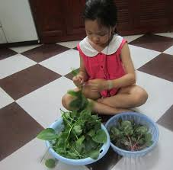
3  gấp áo | c 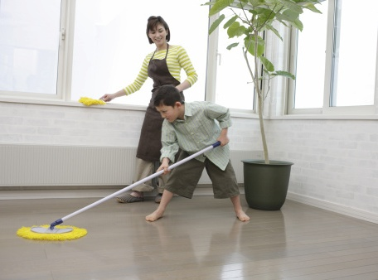
- Đọc bài
Bé đỡ mẹ
Mẹ dạy Hoàng nhặt rau, lau nhà, gấp áo. Bé làm chăm chỉ và thích thú. Mẹ bảo Hoàng năm nay tài quá, mẹ đỡ vất vả.
Câu hỏi  (GV hỏi) | Gợi ý câu trả lời | Đúng | Sai | Không có câu trả lời | Điểm
1. Hoàng biết làm những việc gì? | Hoàng biết nhặt rau, lau nhà, gấp áo. |  |  |  | 0,5đ
2. Mẹ khen Hoàng như thế nào? | Mẹ khen Hoàng tài quá. |  |  |  | 0,5đ
- Bài viết
- Nghe- viết:
Thu về
Thu đã về, nắng nhẹ nhàng, lá cây vàng thẫm. Bầy sẻ lích rích rủ nhau xây tổ.
- Ghép đúng
quả mận | ân | ẩn
 | ấn | ận | mẩu ph...
ch... tay | ần | ẫn

- Gạch chân chữ viết đúng
Mẫu
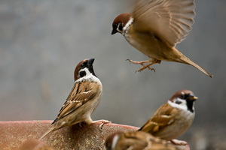
chim sẻ/chim xẻ
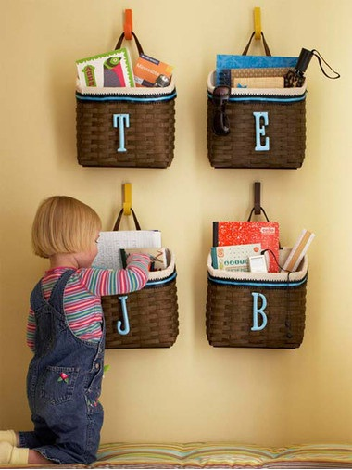  ngăn nắp/ ngăm nắp |   xạch sẽ/sạch sẽ

- THANG ĐIỂM − ĐÁP ÁN
Lưu ý: Cách tính điểm trung bình cuối kì = (điểm đọc + điểm viết): 2
- Bài đọc: Kiểm tra kĩ năng đọc (10 điểm)
1.Xác định phần đầu của tiếng (2 điểm): mỗi tiếng đúng tính 0,25 điểm
2. Đọc phân tích các tiếng và xác định kiểu vần: (2 điểm)
- Đọc phân tích và xác định đúng kiểu vần trong 1 mô hình: 0,5
- Lưu ý: chỉ tay vào mô hình tiếng, đọc phân tích và xác định đúng vị trí âm và kiểu vần trong mô hình.
3. Đọc và nối chữ với tranh: (1 điểm)
- Đọc và nối đúng 1 tranh( 2c, 3a): 0,5 điểm
4. Đọc bài ( 5 điểm)
- Đọc đúng (đúng tiếng, tốc độ tối thiểu khoảng 20 tiếng/phút): 4đ
- Trả lời được câu hỏi : 1 điểm ( mỗi câu đúng: 0,5đ)
- Mỗi lỗi đọc sai, đọc thừa, đọc thiếu trừ 0,25 điểm.
Bài 2: Kiểm tra kĩ năng viết (10 điểm)
- Chính tả (7 điểm)
Mỗi lỗi viết sai, viết thừa, viết thiếu trừ 0,25 điểm.
- Ghép đúng (1 điểm): Mỗi đáp án đúng được 0,5 điểm
- Gạch chân chữ viết đúng (1 điểm): Mỗi đáp án đúng 0,5 điểm
- Trình bày, chữ viết: 1 điểm

PHỤ LỤC 1: BÀI ĐỌC
Họ và tên:…………………….. Lớp:…………….

- Phát âm phần đầu của tiếng

STT | Từ/tiếng  (GV đọc) | Tên âm  (HS phát âm) | Đúng | Sai
MẪU | nhà | /nhờ/ | GV phát âm mẫu tiếng /nhà/, HS xác định phần đầu của tiếng là /nhờ/..
1 | đất
2 | nghĩ
3 | to
4 | sàn
5 | nơ
6 | trong
7 | cháo
8 | ga

- Đọc phân tích các tiếng trong mô hình sau:

m e
h o a ng

q u a

th i ch

Đọc và nối chữ với tranh
1  nhặt rau | a
2  lau nhà | b
3  gấp áo | c

- Đọc bài
Bé đỡ mẹ
Mẹ dạy Hoàng nhặt rau, lau nhà, gấp áo. Bé làm chăm chỉ và thích thú. Mẹ bảo Hoàng năm nay tài quá, mẹ đỡ vất vả.

Câu hỏi  (GV hỏi) | Gợi ý câu trả lời | Đúng | Sai | Không có câu trả lời
1. Hoàng biết làm những việc gì? | Hoàng biết nhặt rau, lau nhà, gấp áo.
2. Mẹ khen Hoàng như thế nào? | Mẹ khen Hoàng tài quá.

PHỤ LỤC 2: BÀI VIẾT

Họ và tên:…………………….. Lớp:…………….

- Nghe- viết



2. Ghép đúng
quả mận | ân | ẩn
 | ấn | ận | mẩu ph...
ch... tay | ần | ẫn

3. Gạch chân chữ viết đúng
Mẫu
chim sẻ/chim xẻ

ngăn nắp/ ngăm nắp | xạch sẽ/sạch sẽ

